优化可持续航空燃料供应链：挑战、缓解策略和建模

来源：[民航环境与可持续发展智库](javascript:void(0);)

一、研究简介

文章聚焦可持续航空燃料（SAF）供应链优化，涵盖生产、运输、分销等全流程。研究背景指出，航空业2024年约占全球CO₂排放的2%，且未来若不干预，到2050年国际航班排放量可能会是2015年的三倍。SAF被认为是航空脱碳的关键途径之一，可在生命周期内减少高达80%的碳排放，并且与现有航空基础设施兼容。

然而，SAF的推广面临一系列挑战：原料供应有限且波动大；生产规模化困难、成本高；供应链多环节复杂、政策不确定性大。

本文的目标是系统化总结和分析SAF 供应链优化的最新研究进展，特别关注：

1.供应链核心环节：从原料获取、燃料生产、运输物流到终端用户（航空公司/机场）的全链条。

2.优化方法综述：涵盖传统数学规划（LP、MILP、NLP）、多目标优化（Multi-objective Optimization）、随机优化（Stochastic Programming）、情景分析（Scenario Analysis）、蒙特卡洛模拟（Monte Carlo Simulation）、以及新兴的机器学习与人工智能优化方法。

3.主要挑战与研究空白：包括成本结构、技术成熟度不足、数据需求大、环境与社会价值缺乏量化等。

4.缓解策略：提出多种可行的解决方案，如原料多元化、政策支持（碳税、补贴、可再生燃料标准）、基础设施改造等。

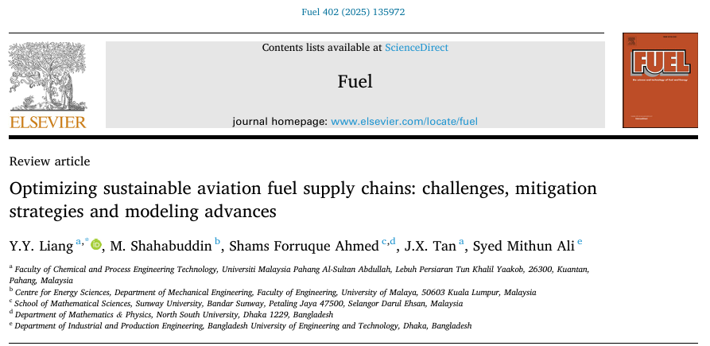

二、研究方法

研究采用系统文献综述（SLR）方法，遵循四个步骤：

1.识别（Identification）：以关键词“可持续航空燃料”“供应链”“技术经济”等在 Scopus 数据库检索 2010–2025 年的同行评审文献，共获得 2563 篇。

2.筛选（Screening）：剔除重复、非英语、会议摘要、与 SAF 无关或缺乏定量建模的研究。

3.资格评估（Eligibility）：阅读文献全文，根据预设纳入/排除标准（如需涉及 SAF 特定供应链优化、机器学习应用、经济与环境分析等）进行评估。

4.最终纳入（Inclusion）：保留 116 篇核心文献，按研究方法、机器学习应用、网络设计等分类。

研究分析维度包括：

供应链组成：原料类型与特性、生产路径（HEFA、FT、ATJ、PtL 等）、运输模式、需求分布；绩效指标：经济性（成本、收益）、环境性（GHG 减排、LCA）、多目标权衡；优化建模方法：线性/非线性/MILP、随机规划、情景分析、蒙特卡洛仿真、元启发式算法、机器学习等；不确定性分析：原料供应波动、运输与物流风险、生产效率波动、市场与政策变化；软件与工具：如 GAMS、Aspen Plus、Python、GIS、Monte Carlo 模型等。

三、研究结论

本文的综述表明，SAF在未来航空业脱碳中具有不可替代的作用，但其供应链在技术、经济、政策等多方面仍存在显著瓶颈。主要结论如下：

1.供应链现状与技术路径选择

短期内，因技术成熟度高、基础设施兼容性好、成本相对较低，HEFA 路线更具商业化可行性。中长期，FT 合成、PtL 电燃料等路径在深度减排方面潜力更大，但受制于高资本投资、能源需求大和技术尚未完全成熟。原料选择需结合区域资源禀赋和政策环境，优先利用非粮食类生物质（如林业废弃物、城市固废、废油脂），以减少与粮食生产的竞争。

2.优化方法的优势与不足

多目标优化能够在成本与环境效益之间实现平衡，比单目标方法更适合 SAF 这种需要兼顾经济性与可持续性的系统。随机规划、情景分析和蒙特卡洛模拟能有效应对原料供应波动、市场价格变化、政策调整等不确定性因素。机器学习方法在需求预测、设施选址、成本估算等方面显著提升了计算效率，但其在 SAF 供应链领域的应用仍处于探索阶段，数据质量与算法偏差是主要挑战。

3.经济与政策驱动作用显著

成本是制约 SAF 大规模推广的核心因素，尤其是原料和资本投入占比较高；政策激励（碳税、低碳燃料标准、可再生燃料标准、投资补贴）和长期购销协议（offtake agreements）能够显著降低投资风险、稳定市场需求；区域性基础设施布局与运输网络优化可在一定程度上缓解物流成本压力。

4.未来发展方向

技术层面：推动新兴生产路径商业化，提升能源利用效率，降低设备和运行成本；供应链设计：构建具备韧性和灵活性的网络，能够在不同原料和政策环境下快速调整；建模方法：深化动态模拟，将环境与社会价值量化并纳入决策目标，提高模型在大规模不确定性下的适用性；跨部门协作：加强能源、交通、农业、废弃物管理等领域的协同，形成多元化原料供应体系。

总体来看，SAF 供应链的优化需要技术进步、经济激励与政策支持的协同发力，同时在建模和决策中全面考虑成本、减排与不确定性因素，以实现规模化、可持续和低碳的航空燃料体系。

文献引用

Y.Y. Liang, M. Shahabuddin, Shams Forruque Ahmed, J.X. Tan, Syed Mithun Ali,

Optimizing sustainable aviation fuel supply chains: challenges, mitigation strategies and modeling advances, Fuel.

资料链接：

https://www.sciencedirect.com/science/article/pii/S0016236125016977?via=ihub

资料收集：赵慧杰 林远鹏 黄世豪 蓝静玉

校对：张奕野 贾忠杰 王君瑶

审核：陈俣秀 杨晓军